В Кемерове поставили памятник героям лирики Пушкина
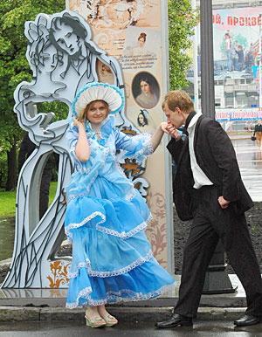
На открытии памятника влюбленных пушкинской поры изображали местные актеры
Фото: Константин НАГОВИЦЫН

Ночью композиция будет красиво светиться [фотогалерея]
Лора НИКИТИНА — 07.06.2008
Монумент украсили цитаты из самых известных любовных стихотворений великого поэта. Больше всего изображенные на памятнике мужчина и женщина напоминают самого Александра Сергеевича и его возлюбленную Наталью Гончарову. Однако создатели памятника, сотрудники одного из рекламных агентств города утверждают:
- Пусть в этой композиции каждый видит для себя самых любимых героев пушкинских произведений. Мы нарочно не стали давать им точные имена.
В ближайшее время вдоль по улице Орджоникидзе до самого памятника Пушкину установят скульптурные композиции, посвященные героям патриотической лирики поэта и персонажам его сказок. Так что в Кемерове скоро могут появиться и царь Салтан, и Золотая рыбка, и Золотой петушок…
Комсомольская правдаN84, 7/ 6/2008. – С. 6: фото
Никитина, Лора
В Кемерове поставили памятник героям Пушкина

